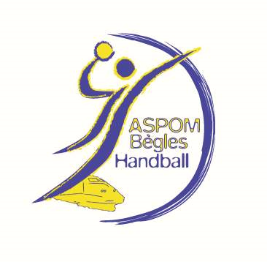
AUTORISATION PARENTALE

L’ASPOM HANDBALL organise un stage de handball pendant les vacances
Date | Horaires | Catégories | Prix de la journée
Mardi 03 Mars | Rdv 9h45  De 10h à 16h | -13 | 10€

Matériel nécessaire pour la journée :
- Tenue de sport ainsi qu’une bouteille d’eau ou gourde
- Des affaires de douche
- Un pique-nique + 1 boisson ou 1 gâteau à partager (goûter)

- Pour tous renseignements n’hésitez pas à contactez :
Louis 06.36.11.13.07
………………………………………………………………………………………………………………..

Partie à ramener à Louis au plus tôt (confirmez présence par tel ou sms)
Il est impératif de fournir le règlement du stage avec l’autorisation parentale AVANT le début du stage.
JE, SOUSSIGNE(E), …………………………………………………… AUTORISE MON ENFANT,
NOM …………………………….……………
PRENOM …………..……………………….…
AGE (+année) ……………..

A PARTICIPER AU STAGE Du 03/03/2020, AINSI QUE LES RESPONSABLES DU STAGE A FAIRE METTRE EN ŒUVRE LES TRAITEMENTS, Y COMPRIS LES INTERVENTIONS CHIRURGICALES, DECLAREES URGENTES PAR LE MEDECIN.
Observations et n° tél des parents : Signature :
(Si urgence) « BON POUR ACCORD »

